

**Medidas Electrónicas I**

**Trabajo Práctico de**

**Laboratorio**

**Líneas de Transmisión**

**Curso: 4R1**

**Grupo: 7**

**Guazzaroni, Luca 62630**

**Nievas, Martín 61997**

**Viel, Nahuel 61999**

**Objetivo**

Determinar, mediante mediciones, algunas de las características principales de una línea de transmisión.

**Materiales e instrumental necesarios.**

* Osciloscopio de doble trazo.
* Puntas de prueba para osciloscopio X10 (se necesitará al menos una punta X10).
* Chicote de cable con dos conectores BNC.
* Generador de Funciones con salida de onda rectangular y ajuste del ciclo de trabajo.
* Tramos de línea de transmisión – Preferentemente cable multipar UTP, FTP.
* Potenciómetro de 1 KΩ o valor próximo (no es crítico).

**Introducción**

Los distintos tipos de líneas de transmisor que se utilizan en sistemas de comunicaciones y/o redes de datos para interconectar dos puntos o nodos distantes, se distinguen entre sí por sus características mecánicas y eléctricas. Con respecto a las características eléctricas, estas son principalmente, la impedancia característica, la atenuación y el ancho de banda que puedan soportan. En principio, la Impedancia característica de una línea de transmisión podría determinarse con la ayuda de un puente de C.A. u otro instrumento similar que permita medir inductancia y capacidad, ya que su valor viene dado por la siguiente expresión:



Donde **L** es la inductancia total de la línea medida entre los dos terminales de un extremo con el otro extremo terminado en corto circuito, y **C** es la capacidad total entre los dos terminales con el extremo opuesto terminado en circuito abierto.

Sin embargo, en la práctica no siempre es posible determinar Zo sobre la base de esta expresión porque la misma no contempla la influencia las pérdidas o atenuación, que se deben principalmente a la resistencia asociada, y que siempre están presentes. Por otro lado hay que tener en cuenta también que la medición de capacidad e inductancia en una línea de transmisión, puede efectuarse con puentes a condición de que la longitud de onda de la frecuencia usada por el mismo sea muy grande comparada con la longitud física del tramo de línea que se mide, lo cual no siempre es posible.

Una alternativa, para la medición de la impedancia característica de líneas de transmisión, es el empleo de métodos reflectométricos, cuyo principio probablemente Ud. ya conoce si ha cursado la asignatura “Medios de enlace”. En dichos métodos, se aplica un pulso o alguna otra forma de onda con flanco abrupto a una punta de la línea, se espera que al llegar al extremo opuesto se refleje, y se detecta cuando retorna al punto de partida. La comparación de la amplitud del pulso reflejado con el aplicado, y la medición del tiempo que se invierte en el viaje de ida y vuelta permiten determinar varias características de la línea.

**Determinación de la velocidad de propagación en una línea de transmisión mediante método reflectométrico**

Implementamos un método de medición por reflectometría mediante el empleo de un osciloscopio y un generador que proporcione una forma de onda de salida que contenga un flanco abrupto, el cual se usa para aplicar una señal en uno de los extremos de la línea. Si el otro extremo se termina en un cortocircuito, o en circuito abierto, se produce una reflexión de la señal, que retorna al extremo de entrada superponiéndose con la señal del generador, lo cual puede observarse con un osciloscopio conectado convenientemente.

Configuración del generador de señales

* Onda cuadrada
* Ciclo de trabajo = 0,25
* La salida de 50Ω
* Amplitud máxima

El Ciclo de trabajo de un tren de pulsos se define de la siguiente manera:

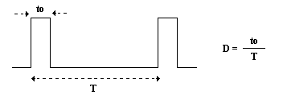

Para lograr las condiciones de corto circuito y circuito abierto se considerará suficiente con disponer el potenciómetro en sus valores mínimo y máximo respectivamente.

Al conectar los cuatro pares en serie se forma un arrollado no inductivo.

### Esquema de conexiones para la medición

### 

### En principio, lo que se espera observar en el osciloscopio se muestra en los siguientes dibujos, que corresponden a línea terminada en circuito abierto (S1/Rc abierto) y línea terminada en cortocircuito (S1/Rc cerrado).

### 

La señal de entrada, que consiste en una sucesión de pulsos, se aplica a línea de transmisión a través del resistor **R.**  Considerando uno de los pulsos, este se propaga por la línea hasta alcanzar el extremo final de la misma. Si la línea termina en circuito abierto, el pulso se refleja con la misma fase, y cuando retornan al extremo inicial, en el punto de unión de **R** y la línea, se superpone sumándose con la señal de entrada. Si por el contrario, la línea termina en cortocircuito, el pulso se refleja con fase opuesta y por lo tanto, cuando retorna, se resta de la señal de entrada. Dado que el resistor **R** desadaptar la impedancia del generador, el proceso se repite dando lugar a sucesivas reflexiones cuyas amplitudes van disminuyendo por efecto de la atenuación, obteniéndose así las figuras que se muestran.

En realidad, los oscilogramas que se obtendrán serán más parecidos a lo siguiente:

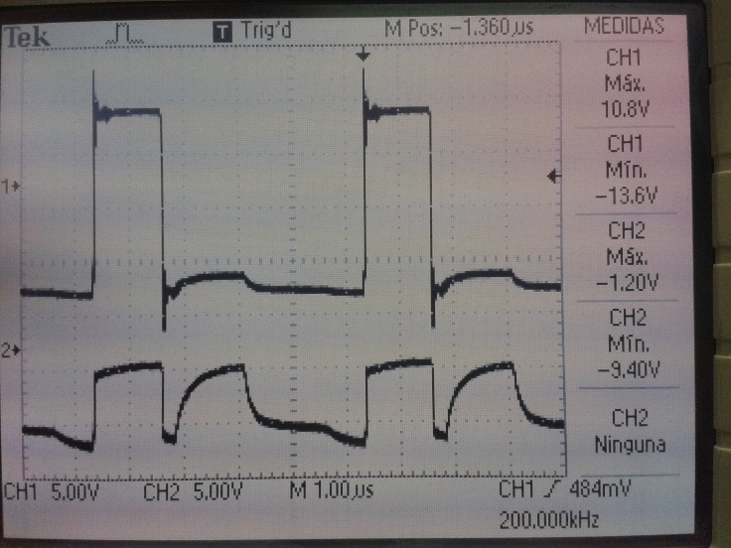

Este efecto se presenta principalmente como consecuencia del ancho de banda limitado del generador y del osciloscopio empleado.

|  |  |  |  |  |  |  |  |  |
| --- | --- | --- | --- | --- | --- | --- | --- | --- |
| Gen. de funciones | | Osciloscopio | | Longitud de la linea | R | Tiempo de propagación  (tp) | Vel. de propagación.  (Vp) | Constante de propagación  (K) |
| Frec.  (nominal) | Salida | Ejes  Y1 , Y2 | Base de tiempos |
| 200 KHz | Cuadrada | Punta X10  0.5 V/div | 0,5μs/div | 144m | 220Ω | 1,5 uS | $192.{10}^{6}$ m/S | 0,64 |

Como puede deducirse, el tiempo (**tp)** que se ha acotado sobre los dibujos representa el tiempo que la señal invierte en recorrer la línea de ida y de vuelta, es decir que para el cálculo de la velocidad de propagación (**Vp**) de la línea debe duplicarse la longitud. A partir de este dato es posible calcular la constante de propagación (**K**).

$$V_{p}=2.\frac{long_{linea}}{tp}=\frac{288m}{1,5uS}$$

$$V_{p}=192.{10}^{6}\frac{m}{s}$$

$$K_{p}=\frac{V_{p}}{c}=\frac{{192.10}^{6}}{{3.10}^{8}}$$

$$K_{p}=0,64$$

**Determinación de la impedancia característica una línea de transmisión mediante método reflectométrico**

Utilizamos la misma disposición de instrumentos que en el experimento anterior.

Procedimos a ajustar el valor del potenciómetro **P** hasta que no exista reflexión; es decir hasta lograr que la forma de onda observada con el osciloscopio en el punto de unión de **R** con la línea, sea idéntica a la forma de onda de salida del generador. Esta situación se dará únicamente cuando la resistencia de **P** sea equivalente y coincida con la impedancia característica de la línea.

Montaje para la medición

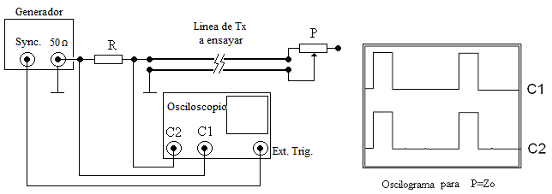

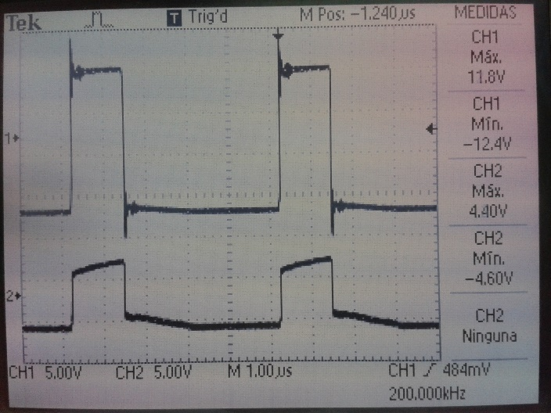

El valor medido con el óhmetro de P (igual a la impedancia característica) fue el siguiente

$$Z_{o}=112,5 Ω$$

**Medición de la atenuación por unidad de longitud**

Aplicando una señal conocida (**Ve**) en un extremo de la línea y luego midiendo su amplitud en la salida de la misma (**Vs**) la atenuación en dB se calcula de la siguiente manera:

$$Aten=20.\log{\frac{V_{e}}{V_{s}}}$$

Para los efectos prácticos, se puede considerar que **Ve** es la amplitud del pulso aplicado a la entrada de la línea y **Vs** es la amplitud del pulso reflejado observado en el mismo punto.

La atenuación de una línea de transmisión debe medirse en condiciones de impedancia adaptada, en el punto de medición.

Esquema

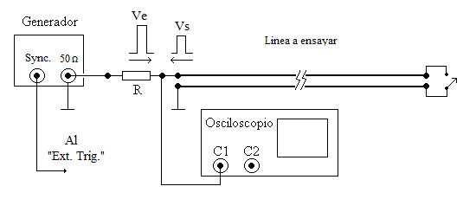

|  |  |  |  |  |  |
| --- | --- | --- | --- | --- | --- |
|  | Long. Tramo (**L**) | **Ve** | **Vs** | Atenuación | |
| Circuito | **Total**  (20 log Ve/Vs) | **Por unidad de longitud**  (dB **Total**/ 2 **L**) |
| CA | 144m | 1,4 V | 384 mV | 11,23 | 0,03899 |
| CC | 144m | 1,42 V | 520 mV | 8,73 | 0,03031 |

**Conclusiones**

Si se utiliza una línea desadaptada en una comunicación digital, se podría detectar la onda reflejada como un bit de dato, lo cual provocaría un error en la transmisión.

En la primera experiencia, se dispone el cable en un arrollado no inductivo, ya que en caso de ser inductivo, provocaría una caída de tensión mayor debido, a que se tendría una mayor impedancia de la línea de transmisión. Además, al estar los cables dispuestos unos enrollado sobre el otro en pares de a dos, se reduce la interferencia que se pueda inducir en un cable debido al otro.

Concepto de Diafonía

Se dice que entre dos [circuitos](https://es.wikipedia.org/wiki/Circuito) existe diafonía (*Crosstalk)*, cuando parte de las señales presentes en uno de ellos, considerado perturbador, aparece en el otro, considerado perturbado.

La línea ensayada fue un cable multipar a efectos de disponer de una línea única de mayor longitud. La diafonía, en el caso de [cables de pares trenzados](https://es.wikipedia.org/wiki/Cable_de_par_trenzado) se presenta generalmente debido a acoplamientos magnéticos entre los elementos que componen los circuitos perturbador y perturbado o como consecuencia de desequilibrios de [admitancia](https://es.wikipedia.org/wiki/Admitancia) entre los hilos de ambos circuitos. La diafonía se mide como la [atenuación](https://es.wikipedia.org/wiki/Atenuaci%C3%B3n) existente entre el circuito perturbador y el perturbado, por lo que también se denomina atenuación de diafonía.

Para la medida de la diafonía se envía por el circuito perturbador una señal de un nivel conocido, y se mide el nivel recibido en el circuito perturbado. No obstante, dependiendo de que la medida la hagamos en el mismo extremo desde el que estamos enviando la señal o en el extremo distante tendremos dos valores distintos. Así llegamos a los conceptos de [paradiafonía](https://es.wikipedia.org/wiki/Paradiafon%C3%ADa" \o "Paradiafonía) o diafonía de extremo cercano y [telediafonía](https://es.wikipedia.org/wiki/Telediafon%C3%ADa" \o "Telediafonía) o diafonía de extremo lejano.

**Telediafonía**

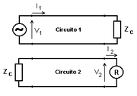

A la relación en decibelios existente entre V1 y V2 es a lo que se denomina atenuación de telediafonía (αt) y su valor es igual a:

$$α_{t}=20.\log{\frac{V_{1}}{V_{2}}} [dB]$$

**Paradiafonía**

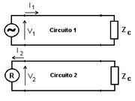

A la medida de la relación en decibelios entre las señales emitida y recibida, obtenida con esta disposición de los instrumentos de medida, es a lo que se denomina atenuación de paradiafonía (αp), cuyo valor es igual a:

$$α_{p}=20.\log{\frac{V_{1}}{V_{2}}} [dB]$$

Para la medición del tiempo de propagación, se plantean dos posibilidades, con la línea terminada en cortocircuito o en circuito abierto. A pesar de que teóricamente ambas producen reflexión total, es conveniente realizar la medición utilizando la línea a circuito abierto ya que no habrá perturbaciones entre el pulso de ida y su reflexión.

El método reflectométrico se utiliza en los siguientes instrumentos:

* “Reflectómetro de dominio del tiempo”: instrumento electrónico usado para caracterizar y localizar defectos en [cables](https://es.wikipedia.org/wiki/Cable) metálicos(pares trenzados, coaxiales,etc)
* “Reflectómetro óptico de dominio del tiempo”: instrumento óptico-electrónico usado para determinar longitud, [atenuación](https://es.wikipedia.org/wiki/Atenuaci%C3%B3n) y fallas en fibras ópticas